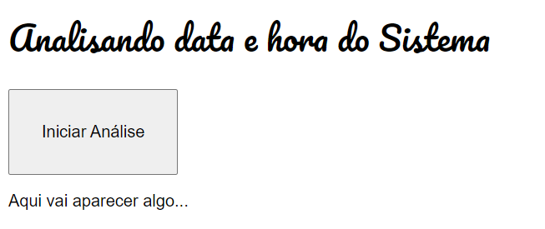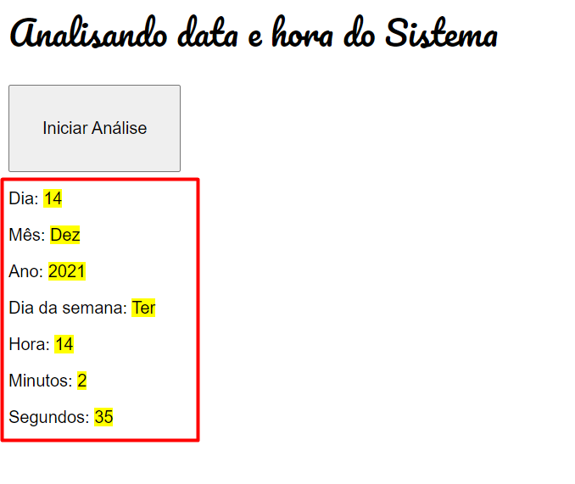

<!DOCTYPE html>

<html lang="pt-br">

<head>

    <meta charset="UTF-8">

    <meta name="viewport" content="width=device-width, initial-scale=1.0">

    <title>Analisando Data e Hora</title>

    <link rel="stylesheet" href="style.css">

</head>

<body>

    <h1>Analisando data e hora do Sistema</h1>

    <button onclick="info()">Iniciar Análise</button>

    <section id="saida">

        <p>Aqui vai aparecer algo...</p>

    </section>

    <script src="relogio.js"></script>

</body>

</html>

relogio.JS

function info() {

    let meses = new Array('Jan', 'Fev', 'Mar', 'Abr', 'Mai', 'Jun', 'Jul', 'Ago', 'Set', 'Out', 'Nov', 'Dez')

    let semana = new Array ('Dom', 'Seg', 'Ter', 'Qua', 'Qui', 'Sex', 'Sáb')

    let agora = new Date

    let saida = document.getElementById('saida')

    let dia = agora.getDate()

    let mes = agora.getMonth() // Jan = 0 | Fev = 1 | Mar = 2 e assim vai...

    let ano = agora.getFullYear()

    let sem = agora.getDay()  // Dom = 0 | Seg = 1 | Ter = 2 e assim vai...

    let hora = agora.getHours()

    let min = agora.getMinutes()

    let seg = agora.getSeconds()

    saida.innerHTML = `<p>Dia: <mark>${dia}</mark></p>`

    saida.innerHTML += `<p>Mês: <mark>${meses[mes]}</mark></p>`

    saida.innerHTML += `<p>Ano: <mark>${ano}</mark></p>`

    saida.innerHTML += `<p>Dia da semana: <mark>${semana[sem]}</mark></p>`

    saida.innerHTML += `<p>Hora: <mark>${hora}</mark></p>`

    saida.innerHTML += `<p>Minutos: <mark>${min}</mark></p>`

    saida.innerHTML += `<p>Segundos: <mark>${seg}</mark></p>`

}

style.css

@import url('https://fonts.googleapis.com/css?family=Pacifico&display=swap');

body { font: 12pt Arial; }

h1, h2, h3 { font-family: 'Pacifico', cursive; font-weight: normal;}

button { font-size: 12pt; padding: 30px; }